Половое воспитание в начальной школе или как бороться с ханжеством.
В каком возрасте ребенку надо и можно рассказывать о том, откуда берутся дети, чем девочки отличаются от мальчиков, и что это за штука у них между ног? Большинство детей в семь лет уверены, что они вылезли из попы или из желудка у мамы!? А многие боятся кушать голубцы, потому что считают, что детей находят в капусте, следовательно, из чего сделаны голубцы..?
Я работаю в школе достаточно давно, на дворе XXI век – век высоких технологий, а вопрос о половом воспитании школьников до сих пор начинает обсуждаться на уроках анатомии в старших классах. Не правда ли смешно и неактуально для подростков?! Как показывает практика, именно в подростковом возрасте делается самое большое количество абортов и случаев заболевания венерическими заболеваниями. Ни для кого не секрет, все учились в школе, что каждый год среди выпускников из 9 и 11 классов стоит беременная ученица в бальном платье!?
Почему это происходит? Ведь родители уже в начальных классах заявляют, что их дети в «этом» вопросе знают больше родителей (парадокс!). Заявляют, что в данном возрасте (7 лет) детям совершенно не интересно, откуда берутся дети. Просят не совать свой учительский нос в проблемы воспитания их детей, а заниматься своим делом – учить читать и писать. Вот только почему, когда «это» случается, родители обвиняют школу?!
У меня в кабинете, как у всех учителей, стоят стеллажи с книгами для детей, чтобы читали на переменах или брали читать домой. И вот мои первоклассники стали усиленно читать, собираться группами. Странное поведение для современных детей, не правда ли? Присмотрелась, прислушалась. Оказывается, ребята нашли книжку Катерины Януш Мерви Линдман «Как я появился на свет». За неделю книгу прочитали почти все, за исключением тех нескольких, которых больше интересовали игрушки. Каково было мое удивление, когда на родительском собрании, через неделю, родители были возмущены тем, что «такая» книга стоит на полке в классе. В общем, все, как сто лет назад. Оказалось, на книге стоит гриф «18+»! Я попробовала заступиться за книгу и за детей, но …
Неделю я переживала и обдумывала ситуацию, и решила написать эту статью.
Уважаемые родители! Прошу, дочитайте это сочинение до конца и дайте прочитать другим. Ведь еще Рудольф Штайнер¹, Сесиль Лупан², Лев Толстой³, Глен Доман⁴ развивали теорию о своевременном развитии и воспитании детей. То есть ребенку надо объяснять то, чем он интересуется на данном этапе своей жизни. Тогда это будет и уместно, и полезно, и интересно. На мой взгляд, важно, чтобы на вопросы детей отвечали их родители, а не чужая тетя в школе. Но, к сожалению, я столкнулась с глубоким невежеством родителей учеников, которые считают, что даже они не могут (стесняются или не знают сами) на многие вопросы своих детей о половом воспитании. Просят убрать книгу «Как я появился на свет» и не смущать умы детей. Это говорят родители, которые травят своих детей никотином, обкуривая их в квартире, которые пьют пиво, гуляя на детской площадке с ребенком, которые перебегают дорогу на красный свет светофора, таща за собой своего ребенка!?
Отказывая детям в нужной им сейчас информации (заметьте, не из порнографического журнала, не из эротического фильма, которые дома находятся в свободном доступе), мы ведем себя как неандертальцы. Выглядим, простите, глупее своих семилетних детей. Они разочаруются в нас и больше не обратятся.
Дайте детям возможность развиваться вовремя и безопасно, не ставьте себя в смешное положение, будьте друзьями своим детям. Тогда они будут приходить к вам со своими вопросами и проблемами, а не в интернет и не на улицу.
А на прощанье хочу дать вам список тех чудесных книг, которые помогут вам найти ответы на свои вопросы и на вопросы ваших детей:
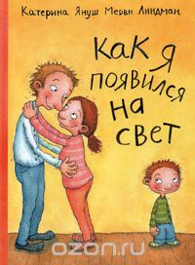 | Катерина Януш Мерви Линдман «Как я появился на свет» 18+
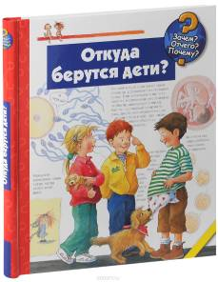 | Серия познавательных книг «Откуда берутся дети» 12+
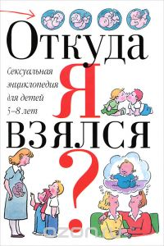 | Сексуальная энциклопедия для детей 5-8 лет «Откуда я взялся»
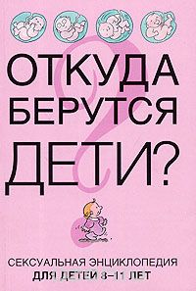 | Сексуальная энциклопедия для детей 8-11 лет «Откуда берутся дети»
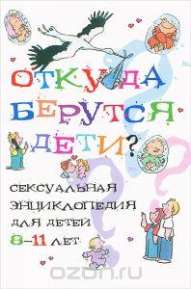 | Сексуальная энциклопедия для детей 8-11 лет «Откуда берутся дети»
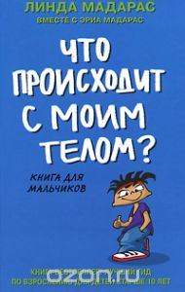 | Линда Мадарас «Что происходит с моим телом». Книга для мальчиков.
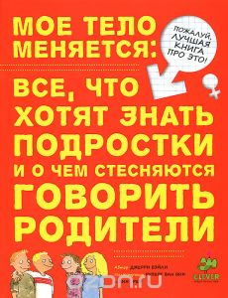 | «Моё тело меняется: все, что хотят знать подростки и о чем стесняются говорить родители». Лучшая книга про это.
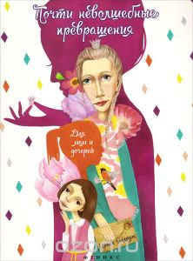 | Ирина Млодик «Почти не волшебные превращения». Книга для мам и дочерей.
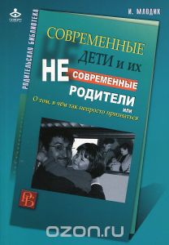 | Ирина Млодик «Современные дети и их несовременные родители». Книга для родителей.
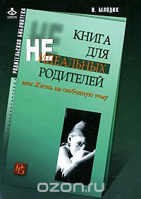 | Ирина Млодик « Книга для неидеальных родителей». Книга для родителей.

P.S.
¹ Вальдóрфское образовáние — альтернативная педагогическая система, основанная на антропософском (от греческого – мудрость) представлении о человеке и на чувственно-сверхчувственном познании, на образном мышлении, сопереживании. Основателем вальдорфской педагогики является Рудольф Штайнер, создатель антропософии.
Первая вальдорфская школа была создана в 1919 году. Сейчас вальдорфское образование практикуется в более чем 950 признанных независимых вальдорфских школах.
Метод «душевной экономии» — основной метод вальдорфской педагогики. Метод состоит в том, что в процессе обучения у детей развивают ту деятельность, которую ребёнок может освоить на данном этапе развития без внутреннего сопротивления организма.
² Сесиль Браи-Лупан – это самоотверженная молодая мама, которая, воспитывая своих маленьких дочек, пытается наилучшим способом развить их интеллект, и вместе с тем, сделать их психологически здоровыми людьми.
Основные принципы методики Сесиль Лупан:
- если вы замечаете, что ваш ребенок стремится освоить новое, помогите ему;
- не ограничивайте горизонт вашего ребенка;
- обучение - это игра, которую следует прекращать раньше, чем ребенок устанет;
- не надо проверять своего ребенка;
- любознательность поддерживается быстротой и новизной.
Те результаты, которых она достигла и те способы, которыми она их достигала, в приятной форме описаны в ее книге «Поверь в свое дитя». Читая ее книгу любой родитель, подготовленный или начинающий, найдет массу интересного и на основе ее рекомендаций сможет сам составить программу развития своего ребенка.
³ Лев Толстой в 1859 г. ещё до освобождения крестьян занялся устройством школ в своей Ясной Поляне и во всём Крапивенском уезде.
Яснополянская школа принадлежала к числу оригинальных педагогических экспериментов: в эпоху преклонения перед немецкой педагогической школой Толстой решительно восстал против всякой регламентации и дисциплины в школе. По его мысли всё в преподавании должно быть индивидуально — и учитель, и ученик, и их взаимные отношения. В яснополянской школе дети сидели, кто где хотел, кто сколько хотел и кто как хотел. Определённой программы преподавания не было. Единственная задача учителя заключалась в том, чтобы заинтересовать класс. Занятия шли успешно.
⁴ Глен Доман - один из руководителей Института развития человеческого потенциала в Филадельфии. Разрабатывая свою методику, Доман опирался на многолетние исследования, проводимые в самых разных странах мира как со здоровыми, так и с умственно отсталыми детьми. Исследования показали, что за первые 6 лет жизни дети узнают в три раза больше, чем за всю остальную жизнь. "И в этом нет ничего странного, - утверждает Глен Доман, - просто дети делают то, что им нравится".

